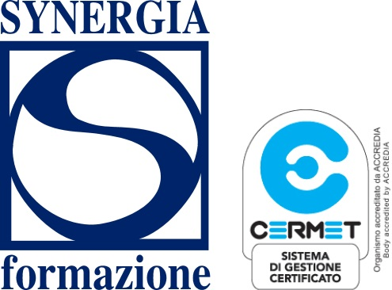

INDICE
DOCUMENTAZIONE CD

FORUM
SOCIETA’ A PARTECIPAZIONE PUBBLICA

DISCIPLINA, GOVERNANCE E RESPONSABILITA’

Roma, 18 Giugno 2014

DISCIPLINA DELL’IN-HOUSE,
TRASPARENZA
E NORMATIVA ANTICORRUZIONE

Roma, 19 Giugno 2014

Starhotels Metropole

Synergia Formazione S.r.l – Via Pomba, 14, 10123 – Torino
Tel. 011 812 91 12 – Fax 011 817 36 63 – C.F. e P. IVA 08906900017
E-mail: info@synergiaformazione.it - www.synergiaformazione.it
partnership with Synergia Consulting Group Alleanza Professionale - www.synergiaconsulting.it
INDICE DOCUMENTAZIONE PRIMA GIORNATA

Mercoledì 18 Giugno 2014

- Le novità in materia di riorganizzazione degli Organismi partecipati; i vincoli alla composizione e ai compensi degli organi sociali
Dott. Davide Di Russo

- Le novità in materia di nomina, incompatibilità e responsabilità del Consiglio di Amministrazione e del Collegio Sindacale; le cause di revoca
Prof. Avv. Andrea Guaccero

- I rapporti con l’ente socio e gli accantonamenti a fondo per perdite
Prof. Stefano Pozzoli

- Il rapporto tra tipologia di società pubblica, natura delle responsabilità gestionali/patrimoniali ed eventuale insolvenza
Prof. Avv. Francesco Fimmanò

- I profili di responsabilità civile, amministrativa e contabile dei componenti degli organi di amministrazione e controllo
Cons. Massimiliano Atelli

INDICE DOCUMENTAZIONE SECONDA GIORNATA
Giovedì 19 Giugno 2014

- La società ad affidamento diretto nell’evoluzione normativa e giurisprudenziale del modello in-house
Avv. Emilia Giulia Di Fava

- Gli effetti delle Sentenze della Cassazione SS.UU. 25 novembre 2013, n. 26283 e n. 7177 del 26 marzo 2014 sul modello dell’in-house providing
Avv. Emilia Giulia Di Fava

- La sostenibilità economico-finanziaria del modello in-house
Avv. Domenico Gaudiello

- La dismissione della partecipazione societaria in-house
Avv. Antonio Lirosi

- Il danno erariale e la giurisdizione della Corte dei Conti sull’azione di responsabilità nei confronti degli organi sociali per danni cagionati al patrimonio di una società in-house a seguito della sentenza n. 26283/2013 Corte di Cassazione
Cons. Pierpaolo Grasso
- La disciplina della trasparenza nei gestori di servizio pubblico
Avv. Simona Rostagno

- La disciplina dell’anticorruzione nei gestori di servizio pubblico
Avv. Simona Rostagno

